Opdrachten 6 t/m 12 IBS 1.4 Oogsten (ruwvoederwinning) LG31 – tarief berekenen.

Schudden en harken

Lees eerst het artikel voordat je de vragen gaat maken.

**Schudden: zelf doen of uitbesteden**

Veehouderij Techniek

12 mei 2015 - [Voederwinning](https://www.mechaman.nl/veehouderij-techniek/category/voederwinning/) - [Wilbert Beerling](https://www.mechaman.nl/veehouderij-techniek/author/wbeerling/)

Het schudden van het gemaaide gras doet het gros van de melkveehouders zelf. Enkele loonwerkers bieden de dienst ook aan. Veehouderij Techniek vroeg deze loonwerkers naar de tarieven en berekende wat het hebben en onderhouden van een schudder en het gebruik van de eigen trekker kosten.

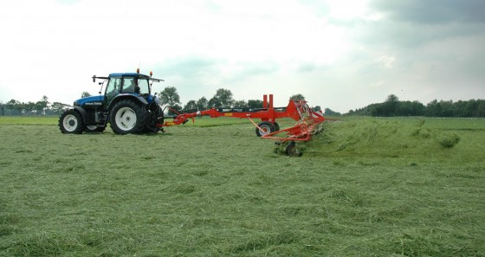

De meeste loonwerkers nemen voor het schudden van gras een prijs per uur als het om een klein oppervlak gaat. Voor grotere oppervlakken, boven enkele hectares, brengen ze vaak een bedrag per hectare in rekening. Het uurtarief begint bij 75 euro, het hectaretarief bij 20 euro. Dit zijn de laagst gehoorde prijzen, gemiddeld liggen ze hoger.

Veehouderij Techniek vroeg de prijzen op van gedragen schudders en van getrokken schudders met en zonder transportframe. Daarnaast berekende het de kosten voor het extra inzetten van een trekker die al op het bedrijf aanwezig is.

**Kostprijs**

De kostprijs van de schudders werd berekend bij drie te schudden oppervlakken. Bij 125 hectare per jaar, kun je enkele euro’s per hectare besparen als je zelf op de trekker stapt mits je geen luxe brede schudder koopt. Bij 250 hectare is ook met een luxe brede schudder wat te verdienen, al gaat het nog altijd om enkele euro’s per hectare.

**Werkbreedte blijft kosten opdrijven**

Met 500 hectare per jaar is er met een niet te prijzige eigen schudder soms meer dan 10 euro per hectare te verdienen. Meer werkbreedte blijft ook bij deze oppervlakte de kosten per hectare opdrijven.

1. Als je het artikel leest, is het dan voor een veehouder altijd gunstig om zelf te gaan schudden?
2. Geef twee voorbeelden waar een veehouder kosten bespaart als hij zelf schudt, in plaats van een loonwerker laat schudden

1.

2.

1. Geef twee redenen waarom sommige veehouders toch een loonwerker inschakelen om het schudden voor ze te doen

1.

2.

Achtergrond 27 sep 2017 1555 x bekeken

Boerderij.nl Frits Huiden

**Dubbele hark zonder transportwielen**

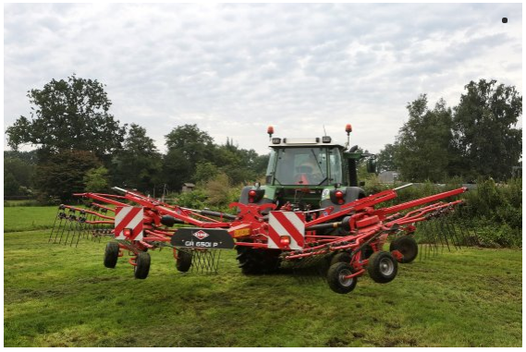

Een dubbele hark geheel in de hef gedragen, vraagt om een flinke trekker. Er zijn weinig fabrikanten die er een hebben. Kuhn wel. Een impressie.

Een dubbele hark met middenafleg is wendbaar door zijn meesturende transportwielen. Een halfgedragen hark is daarbij ook door een lichte trekker te gebruiken. Slechts de helft van het gewicht rust immers op de hefkogels. Toch is er ook een kleine markt voor middenafleggers zonder transportonderstel, ofwel geheel gedragen in de hef. Voordeel is dat je beter in de hoeken komt en vlotter kan steken.

Bij bergboeren is deze versie populairder, omdat hij niet van een helling glijdt. Daarbij is de hark zo’n 1,5 meter korter dan mét transportwielen. Handig bij het opstallen. Er zijn dan wel twee extra steunpoten nodig om de machine te dragen.

De GA6501 P-hark is een van de weinige dubbele harken met middenafleg en zonder transportwielen. - Foto's: Ton Kastermans

Stoll en Pöttinger hebben zo’n hark al langer. Nu is ook Kuhn ermee gestart. Ze hebben er in Nederland al acht verkocht. *Boerderij* harkte een stukje met een Fendt 413 Vario ervoor.

**Frontgewicht is handig**

De GA6501 P-hark is in de basis een GA6501 zonder transportwielen. De Fendt van zo’n 130 pk weegt ongeveer 5.400 kilo. Het blijkt nodig, want bij het heffen op de kopakker – en zeker opgeklapt in transport – hangt al het gewicht met 1.160 kilo in de hef. De hark is vanaf de kogels 3,5 meter lang, wat het zwaartepunt naar achteren brengt. Op de weg is daarom een frontgewicht aan te raden, net als het uitschakelen van de voorasvering.

De Fendt kan er overigens prima mee uit de voeten. De hark is met 6,4 meter niet erg breed, vergeleken met de gangbare harken op de markt. Een bredere versie komt er niet, dat zou te zwaar worden. De hark is via het verdraaien van spindels ook in een smallere stand te zetten voor een werkbreedte van 5,65 meter. Harken met een rotor omhoog kan niet. Een zwaddoek ontbreekt dan ook.

**Starre verbinding tussen bok en frame**

De bok is star. Bij het nemen van bochten blijft de hark dus recht achter de trekker en zwenkt uit. Er is wel een optie voor meelopend sturen. De starre verbindingen tussen de draaibare bok en het frame worden dan vervangen voor gasdempers. De starre verbinding is handig voor bergboeren maar minder voor veehouders, vanwege het uitzwenken. Het sturen gebeurt dus vooral op de vier meelopende rotorwielen die een behoorlijke stuuruitslag hebben.

Met € 14.783 kost de hark ruwweg € 1.900 minder dan zijn evenknie mét transportonderstel.

|  |
| --- |
| **Technische gegevens**  De hark is vanaf de kogels 3,5 meter lang en weegt 1.160 kilo, waardoor een vrij grote trekker nodig is, of veel frontgewichten. De hark is vanaf de kogels 3,5 meter lang en weegt  1.160 kilo, waardoor een vrij grote trekker nodig is,  of veel frontgewichten.   * **Merk en Type:** Kuhn GA6501P, geheel gedragen hark, twee rotoren, middenafleg. * **Werkbreedte:** via spindel variërend van 5,65 tot 6,4 meter. * **Zwadbreedte:** 1,25 tot 2 meter, geen zwaddoek. * **Eigengewicht:** 1.160 kilo. * **Lengte vanaf hefkogels:** 3,5 meter, benodigd vermogen (advies) 90 tot 120 pk. * **Optie:** draaibare bok met stabilisatiedempers. * **Prijs:** vanaf € 14.783 exclusief btw. * **Info:** [Reesink Technische Handel](http://www.rth.nl), Apeldoorn. |

Opdrachten:

1. Welke drie merken hebben een dubbele hark zonder transportwielen?
2. Geef twee voordelen (van de drie die genoemd worden) van deze hark
3. Geef ook een nadeel
4. Hoeveel pk heb je nodig om er goed mee te werken?